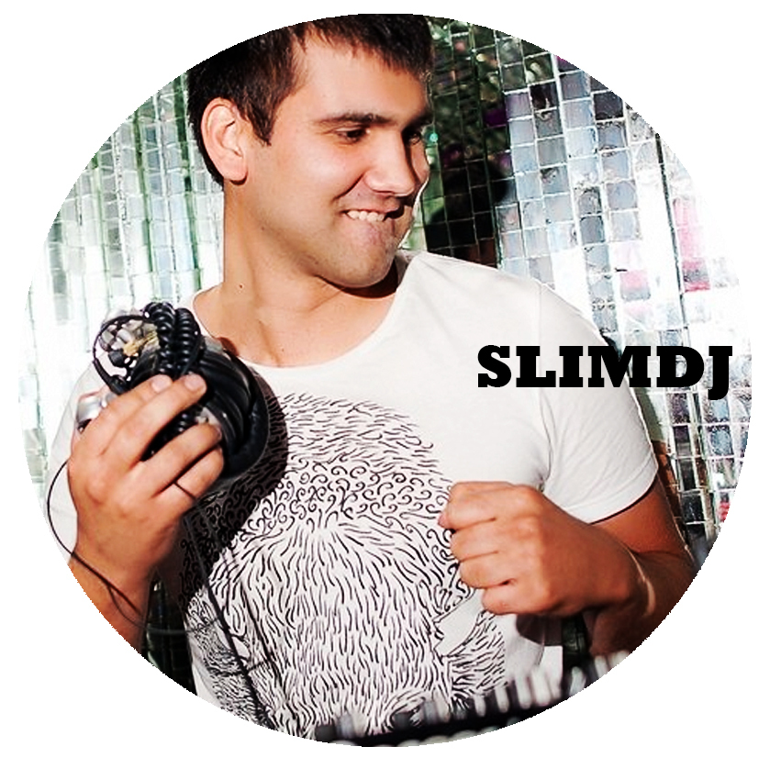
SLIMDJ
Вячеслав Вераксо
25 лет
DJ, Организатор, клаббер с 2002 г.

Сет: от 200 € / 1,5 часа
Дислокация: Россия, Москва, Текстильщики
Официальный сайт: http://www.slimthedj.pdj.ru
E-mail: sl1m3r@mail.ru
Телефон: +79251755711
Skype: slava_loud
Facebook: slimthedj
Twitter: slimthedj
VK: https://vk.com/weplayhouse
ICQ: 391188125

Основные стили игры: Deep house/Tech house/ Послушать!
Дополнительные стили игры: Techhouse/ Disco нouse/ Progressive house Послушать!
Любимая музыка: Chicago house/ Acid house / Rock / Jazz

INFO:
- Обладает отточенной до малейших движений техникой игры (до четырех вертушек) вкупе с отменным музыкальным вкусом.
- Создавал собственные концептуальные мероприятия в Петербурге (около 30), несколько в Москве с привлечением уровневых русских артистов (Володя Фонарь, Косинус, Винсент Вега и т.д).
- Играет на CD и цифровых носителях. Обладает хорошими техническими навыками и способностью решить любую внештатную ситуацию.
- Открыл Санкт-Петербургу новую клубную точку в самом центре города - FR Grand Café.
- Вершиной организаторского мастерства стало мероприятие IT’S MY DAY в Paradise Beach (Санкт-Петербург), собравшее 1200 человек. Информационная поддержа – Radio Record, Monte Carlo, Проморайды.
- Ведет собственный музыкальный блог WEPLAYHOUSE, освещая новинки музыкального мира ( vk.com/weplayhouse )
- Трудолюбив, морально устойчив, целеустремлен, навыки командной работы на результат.

ПОСЛУЖНОЙ СПИСОК
- За спиной более трех сотен выступлений на просторах России от underground клубов и private мероприятий до павильона ЛенЭкспо в Санкт-Петербурге.

Гость: Pacha (Москва), Paradise Beach (Санкт-Петербург),), FR Grand Cafe (Санкт-Петербург) Jet Set (Москва),Ленэкспо (Санкт-Петербург),Воздух (Москва), Модный дом TG (Санкт-Петербург), Embargo (Санкт-Петербург),Метелица (Москва), Ферма Дэнс (Москва),Lvdovic (Санкт-Петербург), Bingo (Псков),Паровоз (Дно), Асса (Великий Устюг),SHINE/PREMIUM HALL (Санкт-Петербург),Etage (Санкт-Петербург), Red Club/Cadillac (Санкт-Петербург), Duat (Санкт-Петербург), DjCafe Parabar (Москва), LED LIMON club (Санкт-Петербург), Tauras Hall (Санкт-Петербург), Lenivka BAR ул.Ленивка, 3 (Москва)

- Участник Official Afterparty Sensation Russia 09@XXXX
- Официальный диджей фирмы Stanton на выставке NAMM Musicmesse 2012 в Мооскве
- Работал с лучшими промо Питера (LeCo,Luxury,Костя Ниязов,Cocktail project,Modul Pro)
- Выпустил трек, который был поддержан радио Record,DFm,Love Radio (http://pdj.cc/F3fEQ)
- Автор оригинальных бутлегов на топ-диджеев планеты (http://slimthedj.promodj.ru/groups/108922.html)
- Гастроли: Garage(Донецк),Промзона(Псков),Казантип,Teriyoki(Зеленогорск),Atlantis(Солнечное).

